教研教改论文2篇

教改论文：《校企融合，建设现代学徒制的“双导师制”的实践与探索》，教育教学论坛发表，2017年2月。

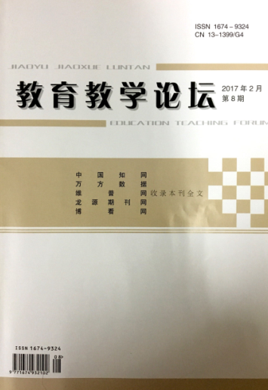

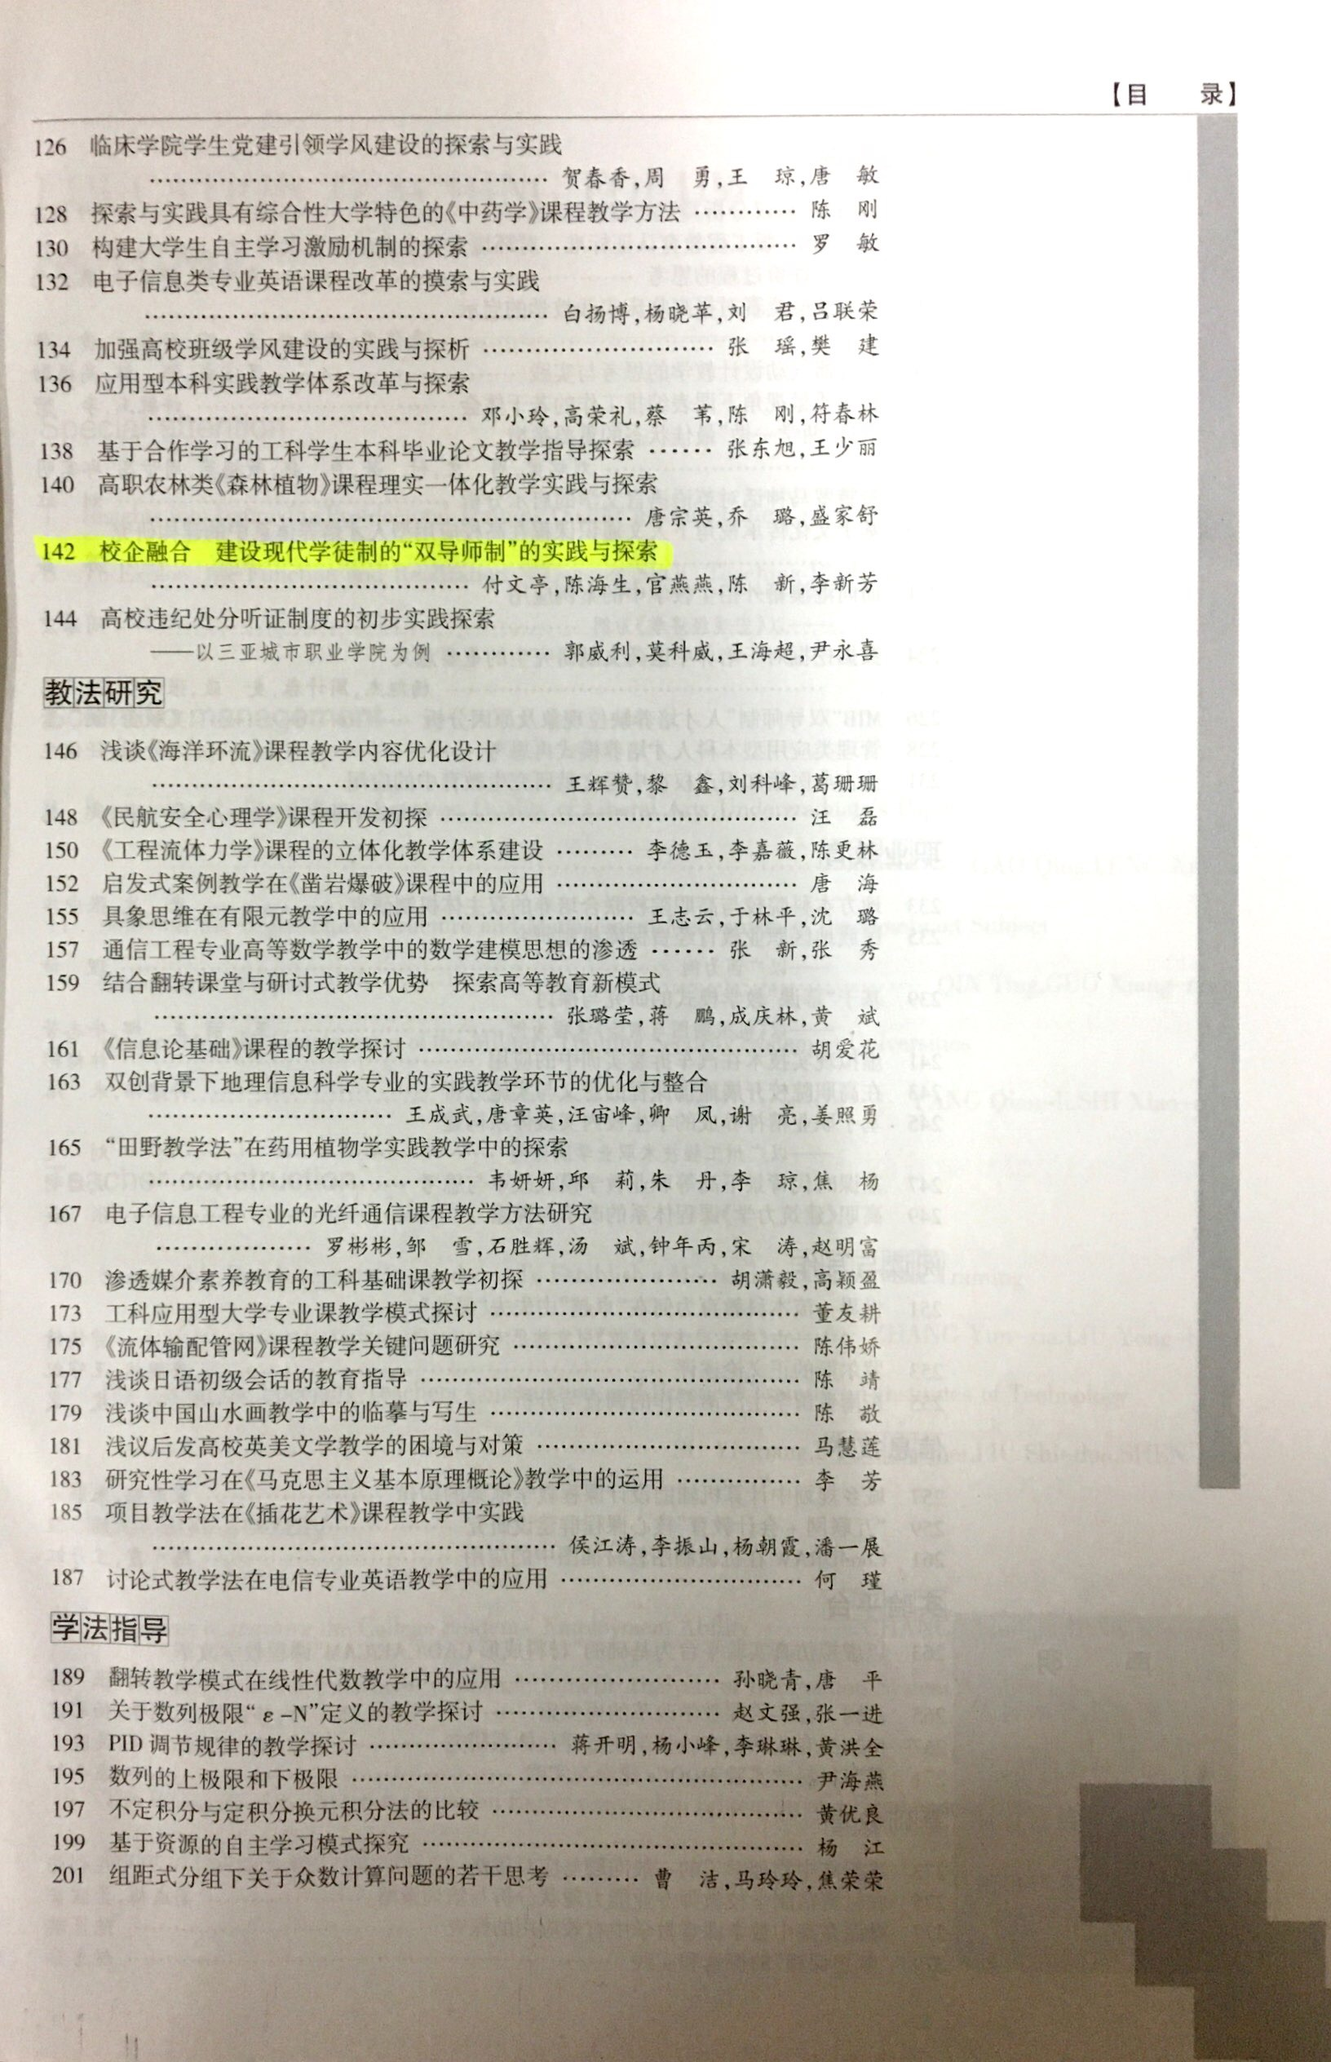

11.教改论文《基于“对接模式”下中高职衔接的实践与探索-以中山火炬职业技术学院印刷媒体技术专业试点为例》发表在佳木斯职业学院学报。



